Безопасность ребенка на дороге.

Безопасность ребенка на дороге, безусловно, важная и актуальная тема. Ежедневно в сводках новостей можно увидеть сообщение об авариях с участием детей. Родители с самого раннего возраста должны рассказывать, знакомить своих чад с правилами, которые необходимо соблюдать на дорогах. Причем делать это нужно систематически. Как доступней донести эту информацию ребенку, поговорим в статье.

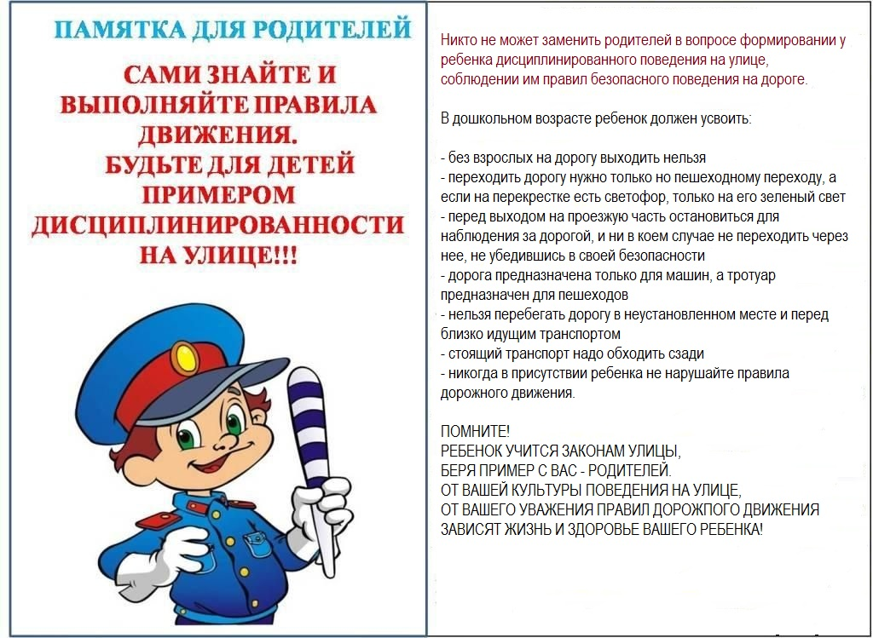

Почему происходят аварии?

К сожалению, статистика говорит о том, что большинство аварий на дорогах, в которых фигурантами выступают дети, происходят по вине их родителей. И это неудивительно, ведь в нашей стране взрослые заняты другими более важными, на их взгляд, проблемами: как лучше одеть малыша в сад и школу, какой гаджет ему подарить, в какую секцию записать? Несомненно, и эти вопросы важны, но не так, как безопасность ребенка на дороге. Если приводить цифры несчастных случаев, то они будут просто ошеломляющими. 40% малышей погибают под колесами машин в собственном дворе, а 10% - в ДТП, в которых участвуют их пьяные родители. С каждым годом цифры неумолимо растут. Детская смертность на дорогах заставляет задуматься о том, правильно ли родители воспитывают своих чад? Количество аварий с участием детей возрастает зимой. Казалось бы, в чем логика? Ответ на самом деле прост, малыши с появлением первого снега мастерят горки в неудачных местах, рядом с автомагистралями. При спуске сани вылетают на дорогу, вследствие чего и происходят аварии. Стоит отметить, что у детей мало развито чувство страха. Им кажется, что они быстрые, юркие, ловкие, успеют перебежать дорогу. Также дети до 10 лет не могут оценить реальное расстояние, которое осталось до движущейся машины. Для многих ребят вполне привычно выезжать на проезжую часть на своем велосипеде или играть вблизи дороги с активным транспортным движением. Такая тема, как безопасность детей на улицах и дорогах, должна быть изучена каждым родителем и подробно донесена ребенку. Когда начинать разговаривать с детьми о безопасности на дороге? Многие родители ошибочно полагают, что с правилами поведения на дороге ребята должны знакомиться только тогда, когда пойдут в школу. А ведь это не так. Психологами доказано, что основные детские инстинкты, манера поведения вырабатываются в раннем возрасте. Родители для ребенка являются эталоном и примером, которому нужно подражать. Поэтому от их поведения будет зависеть и то, сможет ли ребенок соблюдать правила дорожного движения. Старайтесь быть для него примером, всегда озвучивайте, повторяйте каноны поведения на дороге, и тогда ваш малыш будет в полной безопасности.

Учимся играя

Многие интересуются, откуда черпать информацию родителям о безопасности детей на дорогах? Если не знаете, как правильно преподнести информацию маленькому ребенку, можно обратиться к воспитателю дошкольного заведения. Во всех садах обязательны уроки, на которых педагоги доступно доносят детям правила дорожного движения. Занятия проходят в виде игры. Применяются яркие, музыкальные плакаты. Для закрепления материала задаются загадки. Разучиваются четверостишия про светофор, пешеходный переход, тротуар и другие. В качестве домашнего задания детям предлагают нарисовать рисунок на тему: «Дети и дорога». И здесь уже важно участие родителей. Это идеальный случай, чтобы еще раз проговорить, закрепить с ребенком изученный материал. Совместное творчество сближает. В школах России в сентябре проводятся обязательные классные часы на тему «Детям Грозного – безопасность на дорогах!». В качестве гостей присутствуют сотрудники ДПС, которые подробно рассказывают о ситуациях на дорогах. Родители, эта информация для вас! Безопасность поведения детей на дорогах крайне важна. От правильно принятых решений зависит жизнь вашего чада. Поэтому нужно понятно донести до него информацию и прежде всего самим не нарушать правила: Будьте особо внимательными, переходя дорогу с малышом. При этом не отпускайте его руки. Вы - пример для ребенка. Никогда не позволяйте себе переходить в неположенном месте автомагистраль. Помните, увидев это однажды, он будет подражать вам. Разговаривайте с детьми. Игровая форма - самая лучшая для обучения. Выучите стих про светофор и, переходя дорогу, расскажите его своему чаду. Не стоит экономить. Безопасность ребенка на дороге - превыше всего. Хорошее автокресло - источник дополнительной безопасности для малыша. Двор - опасное место. Выбегая на улицу, дети не смотрят по сторонам и не ожидают беды. Объясните ребенку правильную манеру поведения. Малыш не может запомнить основные правила дорожного движения? В этом случае поможет плакат, повешенный на видном месте. Его вы сможете приобрести в любом книжном магазине. Помните, не всегда ситуация зависит от водителя. Есть так называемые мертвые зоны. Водитель, находясь в них, физически не увидит ребенка. Никогда не оставляйте детей одних в автотранспорте.

Безопасность на железной дороге для детей

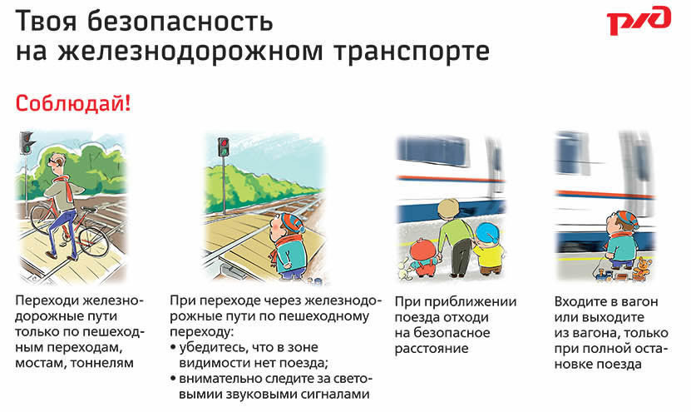

Дети и железнодорожные пути

Не стоит забывать о том, что дети слишком любознательны. Кроме правильного поведения на дорогах, их нужно ознакамливать с тем, как себя вести на железнодорожном полотне: переходить следует только в специально оборудованном для этого месте; если впереди виднеется локомотив, никогда не переходить пути; обращать внимание на специальные светофоры; Безопасность на железной дороге для детей также важна. Не соблюдая ее, можно навсегда остаться калекой или умереть. Самое важное правило, которое нужно донести ребенку – не играть на железной дороге, ведь это не место для развлечений.

Безопасность детей на улицах и на дорогах

Ребенок – пассажир

Если родители имеют машину, необходимо соблюдать определенные правила при перевозке детей: С рождения и до двенадцати лет ребенок должен находиться в машине только в специальном кресле. Следите за тем, чтобы оно соответствовало возрасту и весу малыша. Объясните малышу правила выхода из автотранспорта: делать это можно только на правую сторону, которая ближе к тротуару. Никогда не сажайте ребенка на переднее сидение. Как показывает статистика, это наиболее травмоопасная зона при ДТП. Во время движения машины не разрешайте детям вставать с сидения. При резком торможении ребенок может перелететь через кресла и удариться о стекло. И отдельный совет для родителей: никогда не садитесь выпившими за руль, особенно если в машине находятся дети. Помните, дорога – место, где необходимо максимальное внимание, даже малейшая заминка может оказаться смертельно опасной.

Не нужно требовать слишком много

Безопасность ребенка на дороге, безусловно, важная тема для разговора. Но нельзя требовать от ребенка знаний правил дорожного движения в раннем возрасте. Психологи утверждают следующее: В 3 года ребенок уже знает цвета, поэтому его необходимо ознакомить со светофором. Также он отличает движущуюся машину от стоящей, но еще не воспринимает ее всерьез. Чувство страха и опасности притуплено. В 6 лет дети довольно активны, еще не могут полностью сконцентрировать свое внимание. Боковое зрение развито не так, как у взрослого человека. В 7 лет может спокойно отличить левую сторону от правой. В 8 лет полностью контролирует себя, знает, что такое пешеходный переход, мгновенно реагирует на звук или оклик, определяет источник шума.

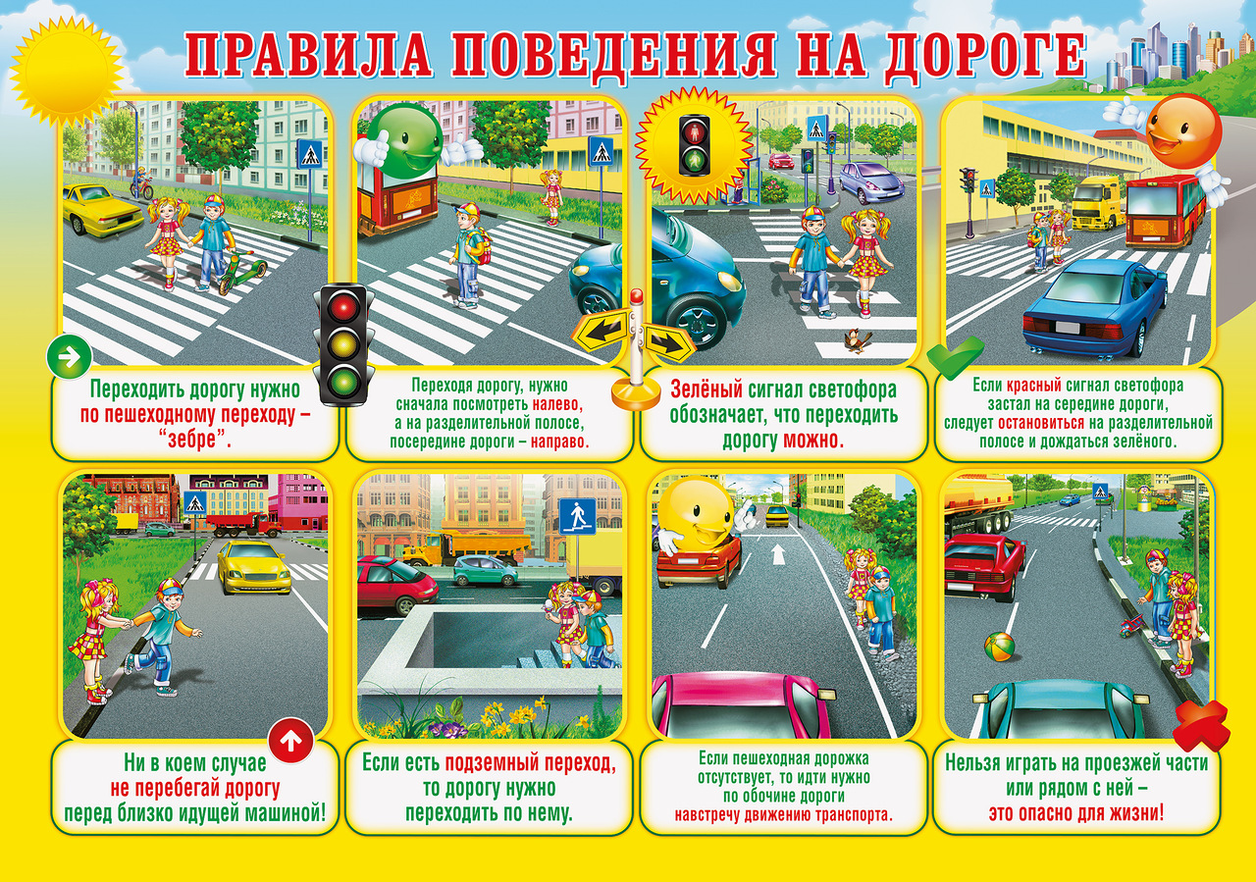

Родителям о безопасности детей на дорогах

Коротко о главном

Еще раз хочется напомнить правила, которые должен знать как взрослый человек, так и ребенок: Переходить дорогу можно только на зеленый свет светофора. Внимательно посмотрите вначале налево, а дойдя до середины дороги – направо. Есть пешеходный или подземный переход, пользуйтесь только им. Если нужно идти по дороге, двигайтесь только по направлению к машинам. Не играть на автомагистрали или в непосредственной близости к ней.

Готовить ребенка к взрослой жизни нужно заранее. Помните: правила безопасности на дороге для детей составлены давно. В любой учебной литературе они одинаковы. Малыш с раннего возраста должен знать, что дорогу можно пересекать только на зеленый свет, по пешеходному или подземному переходу. Не ленитесь, повторяйте эти догмы с детьми постоянно, и тогда вам не будет страшно отпускать их самих на прогулку или в школу.